标识： | 编号：
版本： | 密级：
XXX投弹决策模型测试文档

目录
1 范围 1
1.1标识： 1
1.2文档概述： 1
2 引用文档 1
3 测试环境 1
3.1 软件环境： 1
3.2 运行配置与依赖： 2
4 详细测试 2
4.1 测试概要： 2
4.2 系统测试内容： 3
4.2.1 阵型生成算法 3
4.2.2 转弯路径生成算法 7
4.2.3 撞击对准点B生成算法 11
4.2.4 投弹点C生成算法 16
4.2.5 投弹任务撤离阵型生成算法 20
4.4 缺陷分析与处理： 23
5 测试结论 23

1 范围

1.1标识：
包含算法：
- 算法1：阵型生成算法
- 算法2：转弯路径生成算法
- 算法3：撞机对准点B生成算法
- 算法5：投弹点C生成算法
- 算法7：投弹任务撤离算法
- 统一接口：算法统一调用与HTTP服务
运行形式：
基于Flask的REST接口服务，通过JSON输入或输出。

1.2文档概述：
本测试文档用于说明对模型七进行功能与接口测试的范围和方法。
测试目标包括：
- 验证各算法模块在典型输入参数下能返回正确格式、数量与物理含义合理的结果（阵型点位、转弯散点、撞机对准点B、投弹点C、投弹后撤离航路点等）。
- 验证统一接口服务/execute能够正确分发调用对应算法。

2 引用文档

3 测试环境

3.1 软件环境：
1. 操作系统：Windows 10/11 64-bit
2. Python版本：Python 3.10及以上
3. 主要第三方库：如表1所示
表1 主要第三方库
库名 | 说明
flask | HTTP服务与JSON处理
numpy | 向量与矩阵计算
geopy、matplotlib、plotly | 用于地理计算与可视化
GeodeticConventer | 自定义地理坐标转换模块

3.2 运行配置与依赖：
统一接口程序：unified_interface.py
启动方式：python unifiled_interface.py
默认监听地址：http://localhost:5000
支持的算法类型与路由：如表2所示
表2 支持的算法类型与路由
算法类型 | 说明 | 专用路由
foramtion | 阵型生成算法 | /formation
turnning | 转弯路径生成算法 | /turnning
impact | 撞击对准点B生成算法 | /impact
dropbombs | 投弹点C生成算法 | /dropbombs
retreatdropbombs | 投弹任务撤离算法 | /retreatdropbombs
请求方式统一为POST，Body为application/json，支持两种结构：
- 直接穿config对象；
- 用{ "config": { ... } }包一层

4 详细测试

4.1 测试概要：
本测试报告依据模型九的需求说明与算法设计文档，对阵型生成、转弯路径、撞机对准点B生成、投弹点C生成以及投弹后撤离轨迹生成等核心算法模块及统一接口服务进行系统测试，检验模型九在当前实现下是否满足项目对功能正确性、数值合理性和接口一致性的要求，重点关注新增投弹与投弹后撤离算法与前期已有算法之间的协同表现。
本次测试围绕算法1阵型生成、算法2转弯路径生成、算法3撞机对准点B生成、算法5投弹点C生成、算法7投弹后撤离轨迹生成以及/execute等统一调用接口，设计功能用例、边界用例与异常用例，对典型战术场景、极端参数组合和非法输入进行覆盖，验证模型九的输出格式、结果数量与物理含义是否与设计预期一致，为后续联调集成和工程应用提供依据。

4.2 系统测试内容：

4.2.1 阵型生成算法
说明：针对阵型生成算法的功能、边界与异常情况进行测试

4.2.1.1阵型生成算法测试用例概览
表3 阵型生成算法测试用例概览表
用例编号 | 用例名称 | 用例类型 | 主要输入场景 | 预期结果
1 | 单层6×6标准阵型生成 | 功能 | 以某一点为阵型中心（经度约116°E、纬度约40°N，高度1000m），总机数设置为36架，仅1层，每层6列，水平和前后间距均为600m，层间高度差为30m。 | 阵型生成接口返回成功标志；生成飞机总数为36架；所有飞机高度均为1000m；经纬度以DMS字符串形式给出；不存在重复坐标点。
2 | 单层非整行阵型（末行不足一整行） | 功能/边界 | 阵型中心与高度同上，总机数设置为10架，仅1层，每层仍按6列布置，水平和前后间距为600m。 | 生成飞机总数为10架；第一行为6架，第二行为4架；所有飞机高度为1000m；坐标数量与总机数一致，阵型生成过程无异常终止。
3 | 多层阵型：总机数可被整除 | 功能 | 阵型中心与间距参数同上，总机数为36架，分为3层，每层理论上可平均分配12架；每层列数为6，层间高度差为30m。 | 生成飞机总数为36架；高度一共出现3个不同数值（例如1000m、1030m、1060m），每个高度对应12架飞机；各层飞机数之和等于总机数。
4 | 多层阵型：总机数带余数的平均分配 | 功能/边界 | 阵型中心与间距同上，总机数设置为38架，分为3层，每层6列；层间高度差为30m，无法被3整除，需要在层间进行“多余飞机”的分配。 | 生成飞机总数为38架；高度仍为3个不同值，分别对应约13、13、12架飞机（前几层多分配1架），符合“整除+余数前几层多分配”的策略。
5 | 多层阵型：飞机数不足填满各层 | 功能/边界 | 阵型中心与间距同上，总机数为14架，分为3层，每层理论最大列数为6；总机数不足以让所有层都形成完整的6×若干行阵型。 | 生成飞机总数为14架；三层在高度上仍有3个不同值，但每层的实际飞机数分别略小（例如约为5、5、4架）；各层内部仍按固定列间距布置，末层或末行可能未铺满。
6 | 多层阵型：飞机数量小于层数 | 边界 | 阵型中心与间距同上，总机数为2架，层数配置为5层，每层列数为6，层间高度差为30m；理论上不可能让所有层都有飞机。 | 生成飞机总数为2架；仅最前面的2个高度层上存在飞机（各1架），其余高度层不生成飞机；不会出现报错或程序崩溃。
7 | 多层阵型：层间高度差与前后位置关系检查 | 功能/边界 | 选用较大的总机数（如60架），分为3层，每层6列，水平和前后间距固定，层间高度差为30m，阵型在前后方向呈多层排布。 | 生成的三层高度严格相差30m；同一层所有飞机高度完全一致；从阵型整体前后分布看，后层整体位置略向后方偏移，层与层之间在平面投影上无明显重叠。
8 | 参数校验：缺少关键配置参数 | 异常处理 | 在配置中故意省略阵型中心坐标、或省略总机数、层数、单层列数等任一关键参数，其余参数保持为正常值。 | 阵型生成接口在参数检查阶段直接报错，提示缺少必要参数（如缺少中心坐标或总机数等）；不进入实际阵型计算，也不返回任何飞机坐标。
9 | 参数校验：行列间距未配置或为零 | 异常处理 | 阵型中心、总机数、层数、列数等参数正常，但不配置水平间距或前后间距，或者将其中某一个间距设置为0。 | 接口在校验阶段判定配置无效，报告缺少或非法的间距参数；不会生成阵型坐标，也不会返回“成功”的状态码。
10 | 参数校验：总机数设置为0 | 异常处理 | 阵型中心、层数、列数、间距等参数为正常值，仅将总机数设置为0，表示理论上不应生成任何飞机。 | 接口在参数检查时认为配置不合法（或视作缺少有效总机数），返回错误信息或异常；不会返回“总机数为0且生成成功”这类结果。
11 | 坐标转换一致性检查（可选，偏单元测试） | 功能 | 选取若干个整数度数的经纬度（例如116°E、40°N），通过内部的DMS与十进制度之间转换函数进行往返转换，作为阵型生成前的基础校验。 | 同一个经纬度在“十进制度”和“度-分-秒字符串”之间来回转换后值保持一致，例如116°E仍转换回“116:00:00.00E”；为后续阵型生成的坐标计算提供可靠的基础。

4.2.1.2阵型生成算法单个测试用例示例说明
- 用例1：单层6×6标准阵型生成
前置条件：
Python环境已安装GeodeticConverter模块，且本地坐标转换功能可用。使用默认测试中心点：["116:00:00.00E", "40:00:00.00N", "1000.0"]。
输入数据：
{
"algorithm_type": "formation",
"center_dms": ["116:00:00.00E", "40:00:00.00N", "1000.0"],
"total_planes": 36,
"layers": 1,
"cols_per_layer": 6,
"lateral_spacing_m": 600.0,
"longitudinal_spacing_m": 600.0,
"layer_height_delta": 30.0
}
预期结果：
result["code"] == 200；
result["total_generated"] == 36；
Form为长度为36的列表，每个元素为 [lon_dms, lat_dms, alt_str]
实际结果：
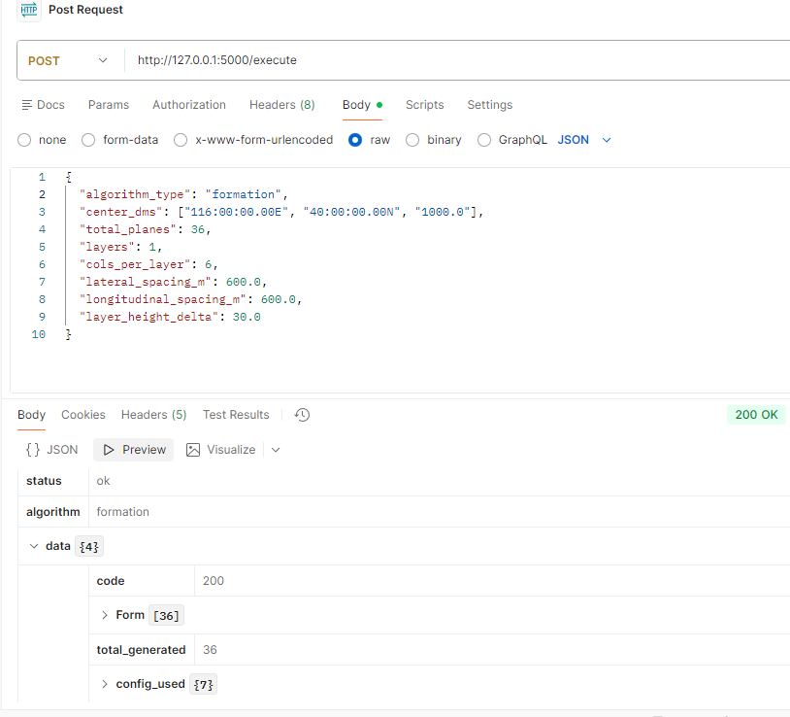
图1 单层6×6标准阵型生成测例结果
实际结果与预期结果一致。
- 用例4：多层阵型-有余数的平均分配
前置条件：
Python环境已安装GeodeticConverter模块，且本地坐标转换功能可用。使用默认测试中心点：["116:00:00.00E", "40:00:00.00N", "1000.0"]。设定total_planes=38，layers=3，cols_per_layer=6，layer_height_delta=30.0
输入数据：
{
"algorithm_type": "formation",
"center_dms": ["116:00:00.00E", "40:00:00.00N", "1000.0"],
"total_planes": 38,
"layers": 3,
"cols_per_layer": 6,
"lateral_spacing_m": 600.0,
"longitudinal_spacing_m": 600.0,
"layer_height_delta": 30.0
}
预期结果：
total_generated==38；
高度值去重后有3类：1000.00，1030.00，1060.00；
三类高度的数量分别为13、13、12，符合代码中“整除+余数前几层多分配”的策略；
实际结果：
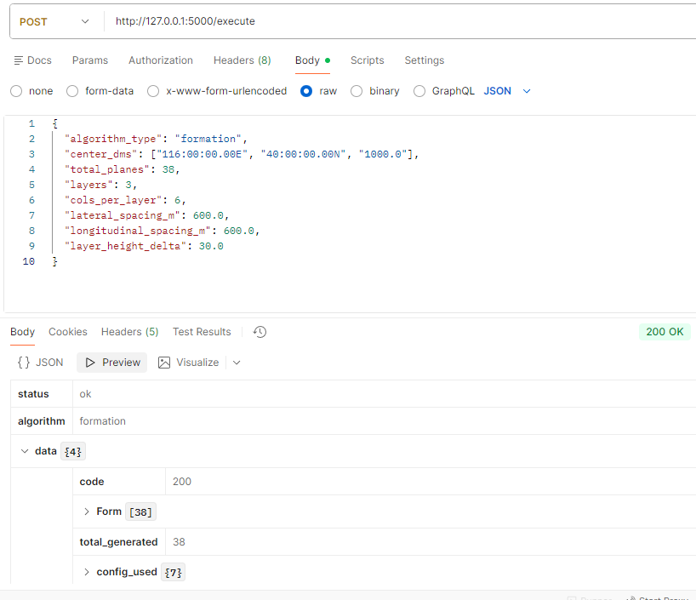
图2 多层阵型-有余数的平均分配测例结果
实际结果与预期结果一致。

4.2.2 转弯路径生成算法
说明：针对转弯路径生成算法的功能、边界与异常情况进行测试，重点验证在不同初始航向、阵型规模、转弯半径和速度组合下，算法输出的转弯路径散点在数量、结构和高度等方面是否合理，并检查缺少必填参数时的异常处理能力。

4.2.2.1转弯路径生成算法测试用例概览
表4 转弯路径生成算法测试用例概览表
用例编号 | 用例名称 | 用例类型 | 主要输入场景 | 预期结果
1 | 标准右转180°转弯路径生成 | 功能 | 敌机与我方阵型中心位于同一空域，高度相同；我方阵型由多架无人机组成（如6～9架），初始航向为固定方向（如45°），敌机与我机速度取中等正值，转弯半径为适中正值。 | 转弯路径生成接口返回成功标志；返回结果中包含一个按不同转弯角度组织的路径结构，键名形如bearing_0、bearing_10等，每个键下的点位数量与输入无人机数量一致，高度与初始高度相同，经纬度为DMS字符串。
2 | 初始航向变化下的转弯路径生成 | 功能 | 敌我中心位置、速度和转弯半径保持不变，仅分别将我方初始航向设置为不同值（如0°、90°、180°等），阵型结构一致。 | 各种初始航向下转弯路径生成接口均能正常返回结果；返回结构中包含若干bearing_xx键，各键下的点位数量仍与输入无人机数量一致；不同初始航向下散点位置随航向变化，但高度保持不变。
3 | 阵型规模变化下的转弯路径生成 | 功能/边界 | 在同一敌我场景和飞行参数条件下，分别测试单机阵型、小型阵型（如3架）、中型阵型（如9架）等不同规模的无人机编队。 | 不同阵型规模下，接口均能正常运行；返回结果中的每个bearing_xx键对应的点位数量与输入阵型规模完全一致，不因规模变化出现丢点或多点；所有点位高度与各自初始高度一致。
4 | 转弯半径变化对路径形态的影响 | 功能/边界 | 敌我中心、速度、阵型结构和初始航向保持不变，分别选取较小半径和较大半径两组配置进行转弯路径计算（例如一组为紧凑转弯，一组为宽缓转弯）。 | 两种半径配置下转弯路径生成接口均能成功返回结果；输出结构中的数量和命名方式保持一致；从坐标或可视化结果上看，小半径路径更加紧凑，大半径路径更加平滑宽缓，高度始终保持不变。
5 | 敌我速度组合变化（敌快我慢/敌慢我快） | 功能/边界 | 阵型结构、初始航向、转弯半径不变，分别配置“敌机速度较高、我机速度中等”和“敌机速度较低、我机速度中等”两组速度组合，均为正值。 | 两组速度组合下接口均能正常计算转弯起始点与转弯过程散点，无除零或数值异常；返回结构中bearing_xx键及其点位数量不受速度组合影响，高度与输入保持一致，仅路径形态随速度组合略有差异。
6 | 使用默认参数（未显式给出速度和半径） | 功能 | 提供敌机中心、我方中心和阵型中各无人机的经纬高信息，不显式配置敌机速度、我机速度、初始航向和转弯半径，采用算法内部默认参数进行计算。 | 接口在缺少速度、航向和半径配置时仍能成功执行，使用内部默认值完成计算；返回结果结构与显式给出常用速度与半径时一致，包含若干bearing_xx键，每个键下点位数量与输入一致，高度不发生异常变化。
7 | 必填参数缺失（中心点或阵型缺失） | 异常处理 | 分别构造缺少敌机中心点、缺少我方中心点、缺少阵型点列表等几种配置，其余可选参数保持为正常值，用于验证必填参数缺失时的处理机制。 | 在缺少敌机中心、我方中心或阵型点列表时，转弯路径生成接口在参数检查阶段直接报错，提示缺少必要字段，不进入实际转弯计算过程；不会返回转弯散点结果，也不会导致程序崩溃。

4.2.2.2转弯路径生成算法单个测试用例示例说明
- 用例1：标准右转180°转弯路径生成
前置条件：
Python环境已安装GeodeticConverter、geopy等依赖库，统一接口服务unified_interface.py已正常启动。敌机与我方阵型处于同一高度层（如5000m），相互之间有一定距离，满足转弯场景需求。阵型中包含多架无人机，每架无人机的经纬高以DMS字符串形式给出。
输入数据：
{
"algorithm_type": "turnning",
"enemy_center": ["128:19:36.77E", "29:28:00.11N", "5000.0"],
"uav_center": ["121:09:10.25E", "29:40:36.34N", "5000.0"],
"uav_position": [
["120:38:16.97E", "29:46:10.11N", "5000"],
["120:39:16.97E", "29:45:10.11N", "5000"],
["120:38:16.97E", "29:44:10.11N", "5000"]
],
"enemy_speed": 240,
"uav_speed": 300,
"uav_direction": 45,
"radius": 200
}
预期结果：
返回数据中包含Form字段，内部是一个以转弯角度为索引的字典结构，键名形如bearing_0、bearing_10、bearing_20等。
对于每一个bearing_xx键，其对应列表中的点位数量应等于输入的无人机数量（本例为3个），点位格式为[lon_dms,lat_dms,alt_str]：
经度、纬度均为DMS字符串；
高度字符串与输入高度一致（均为约5000m）。
不同bearing_xx下同一架无人机的高度保持不变，仅经纬度位置随转弯过程发生变化。
实际结果：
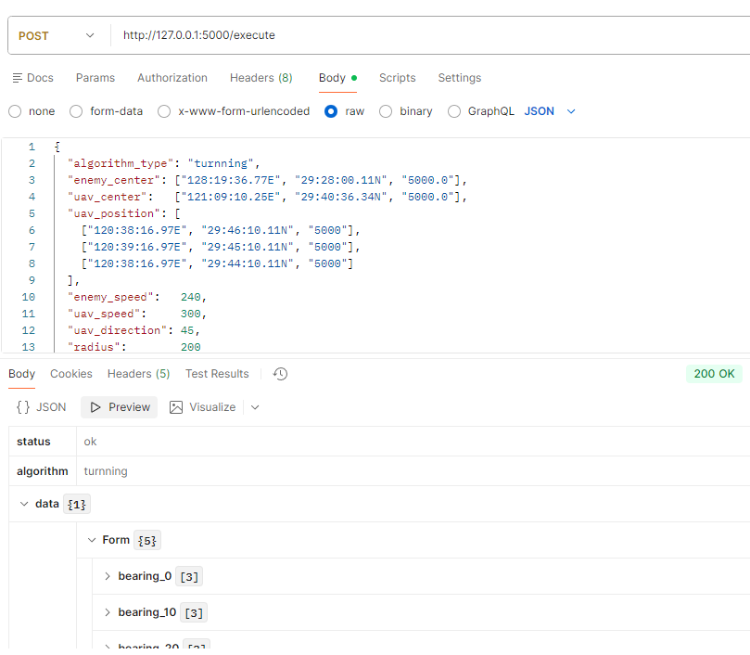
图3 标准右转180°转弯路径生成测例结果
实际结果与预期结果一致。
- 用例4：转弯半径变化对路径形态的影响
前置条件：
测试环境与用例1相同，统一接口服务已正常运行。
使用同一组敌机中心、我方中心以及同一阵型点位；初始航向保持一致（如 45°），敌我速度保持一致。
仅改变转弯半径参数，构造“小半径场景”和“大半径场景”两组配置。
输入数据：
- 小半径场景（紧凑转弯）
{
"algorithm_type": "turnning",
"enemy_center": ["128:19:36.77E", "29:28:00.11N", "5000.0"],
"uav_center": ["121:09:10.25E", "29:40:36.34N", "5000.0"],
"uav_position": [
["120:38:16.97E", "29:46:10.11N", "5000"],
["120:39:16.97E", "29:45:10.11N", "5000"],
["120:38:16.97E", "29:44:10.11N", "5000"]
],
"enemy_speed": 240,
"uav_speed": 300,
"uav_direction": 45,
"radius": 200
}
- 大半径场景（宽缓转弯）
{
"algorithm_type": "turnning",
"enemy_center": ["128:19:36.77E", "29:28:00.11N", "5000.0"],
"uav_center": ["121:09:10.25E", "29:40:36.34N", "5000.0"],
"uav_position": [
["120:38:16.97E", "29:46:10.11N", "5000"],
["120:39:16.97E", "29:45:10.11N", "5000"],
["120:38:16.97E", "29:44:10.11N", "5000"]
],
"enemy_speed": 240,
"uav_speed": 300,
"uav_direction": 45,
"radius": 800
}
预期结果：
小半径场景下，同一bearing_xx对应的无人机散点在地理坐标上分布较为紧凑。
大半径场景下，同一bearing_xx对应的散点在地理坐标上分布更为舒展，路径圆弧更大；
实际结果：
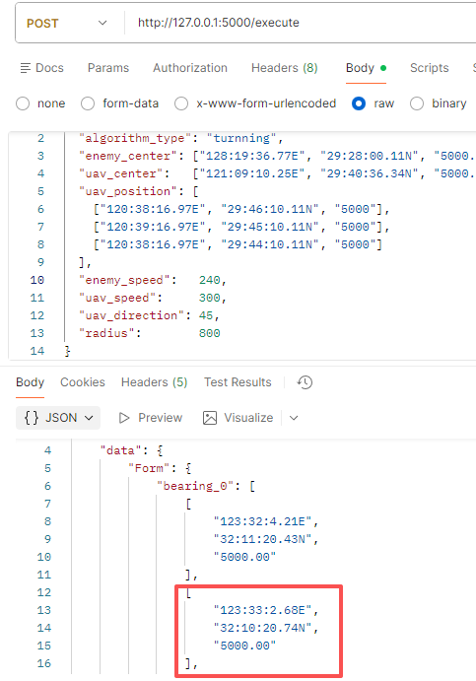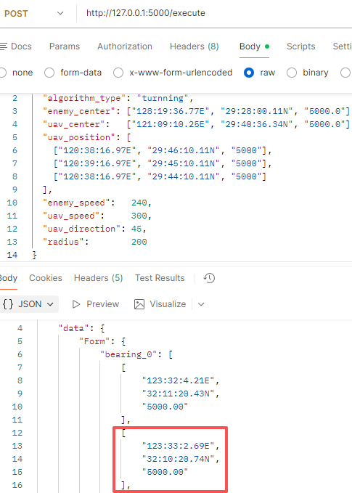
图4 转弯半径变化对路径形态的影响测例结果
两组数据得到大半径场景下散点距离更远，实验结果与预期结果一致。

4.2.3 撞击对准点B生成算法
说明：在给定敌机阵型、我方阵位、敌我航向与速度、机翼半长等条件下，为每架我机求解一组撞机几何点：1）B点（或C点）：我机沿敌机航迹方向闭合至敌机附近的空间点；2）D点（机翼命中点）：敌机在撞击时刻的机翼中点位置；
算法支持类撞机方式：1）尾后正向撞击：沿敌机航迹方向在其后方闭合，B点与C点重合，仅考虑沿航迹方向的闭合与动力学可达性约束。2）尾后斜向撞击：在敌机上方或下方以小斜角“下劈”撞击，需满足小斜角范围、对准点落在前后两机之间、对准点距前机不超过一定距离、距后机不小于一定比例等多重约束。

4.2.3.1撞击对准点B生成算法测试用例概览
表5 撞击对准点B生成算法测试用例概览表

用例编号 | 用例名称 | 用例类型 | 主要输入场景 | 预期结果
1 | 尾后正向撞击，单机标准场景 | 功能 | 选取一组经过调试、已知可行的单机尾后正向撞击配置（工程中已有的标准测试配置），敌机与我机在同一高度附近，我机位于敌机航迹后方，敌机与我机速度在正常范围内，机翼半长为常规值。 | 截止输出列表中仅1条记录，idx=0；method='tail'；result不为空，且包含B_dms、Wing_dms、enemy_now_dms、avg_acc_required等字段；各坐标为DMS字符串，高度值与场景高度相符。
2 | 尾后正向撞击，多机编队一对一匹配 | 功能 | 基于某一敌机编队和对应的我方编队（如3～9架一一对应），统一设置敌我航向和速度，撞击方式为尾后正向，前后间距和机翼半长取常规战术数值。 | 输出列表长度等于配置中的无人机数量；idx字段从0递增；大部分条目的method='tail'且result不为空；result中均包含B_dms/Wing_dms/enemy_now_dms等字段，坐标格式正确。
3 | 尾后正向撞击，自动中心点估计 | 功能/边界 | 使用与用例2相同的敌方与我方阵型，只在配置中不显式给出enemy_center与uav_center，让算法依据阵型点自动计算中心，再进行尾后正向撞击求解。 | 算法能够正常运行，无需显式中心点；输出列表长度与无人机数量一致；method字段与用例2保持一致或仅有极少差别；result中坐标格式正常，未因中心点自动估计而出现明显异常或程序错误。
4 | 尾后斜向撞击，单机标准场景 | 功能 | 选取一组经过调试、已知可行的单机尾后斜向撞击配置：敌机前后两架在同一航迹上，具有固定前后间距；我机位于前机后方一定距离并略高于敌机，撞击方式为尾后斜向，斜角范围和对准点约束使用默认配置。 | 输出列表中1条记录，method='oblique'；result不为空，包含B_dms、Wing_dms、enemy_now_dms、alpha_small_deg、avg_acc_required、angle_now_to_C_deg等字段；alpha_small_deg落在2°～8°范围内。
5 | 尾后斜向撞击，多机编队与后机自动生成 | 功能 | 敌机为前后多排纵深编队，仅显式给出前排敌机位置；我机编队与前排敌机一对一配对，撞击方式为尾后斜向，后排敌机位置通过间距参数由算法自动推算。 | 输出列表长度与我机数量一致；method对应“斜向”配置的条目为oblique；每条result均包含B、Wing、enemy_now等字段；在同一纵列中，敌机前机/后机间距与配置的前后间距匹配，对准点位于前后机之间。
6 | 侧向选择参数lateral对机翼命中侧的影响 | 功能/边界 | 选取一套稳定的撞击配置，在其他参数不变的情况下，分别设置lateral='right'与lateral='left'两种情况，比较两次求解得到的机翼命中点位置变化。 | 两次求解均能正常完成；对于同一架机，两次结果中的B点基本一致，但Wing命中点在敌机航迹横向方向上分布在左右两侧，体现左右侧选择的差异；高度保持与敌机高度一致。
7 | 撞击类型列表与非法类型处理 | 功能/异常 | 在多机场景下，将impact_type设置为一个列表，如['tail','oblique','tail','xxx']，其中部分条目为合法类型、部分条目为未知字符串，其余参数保持正常。 | 合法类型对应条目的method分别为tail或oblique，且result不为空；非法类型对应条目method='none'，result为None；整体调用过程不抛异常，能够返回完整列表。
8 | 动力学约束较严时的无解场景 | 边界/异常 | 在保持几何关系不变的前提下，将最大速度v_max和最大加速度a_max调整为较小值，使得在给定时间窗口内难以满足到达C点的要求，测试算法在无可行解时的响应。 | 输出列表长度仍等于无人机数量；对于无法满足动力学约束的无人机，result为None，method记为none；整体函数调用不中断，无运行时错误，能够清晰区分“有解”和“无解”的条目。

4.2.3.2撞击对准点B生成算法测试用例概览
- 用例2：尾后正向撞击，多机编队一对一匹配
前置条件：
已搭建好测试环境，Impact模块及其依赖库可以正常运行。已配置一组敌机编队和对应的我方编队，敌机速度、我机速度、机翼半长、前后间距等参数采用当前工程的常规战术数值，确保在理论上存在可行的尾后正向拦截方案。
输入数据：
{
"algorithm_type": "impact",
"enemy_dms": [
["128:19:36.77E", "29:28:00.11N", "5000.0"],
["128:20:06.77E", "29:28:00.11N", "5000.0"],
["128:20:36.77E", "29:28:00.11N", "5000.0"]
],
"uav_dms": [
["121:09:10.25E", "29:40:36.34N", "5000.0"],
["121:09:40.25E", "29:40:36.34N", "5000.0"],
["121:10:10.25E", "29:40:36.34N", "5000.0"]
],
"enemy_center": ["128:20:06.77E", "29:28:00.11N", "5000.0"],
"uav_center": ["121:09:40.25E", "29:40:36.34N", "5000.0"],
"enemy_course_deg": 90,
"uav_course_deg": 90,
"enemy_speed": 250,
"uav_speed": 300,
"uav_num": 3,
"wing_half": 25,
"rear_spacing_m": 800,
"a_max": 30,
"v_max": 340,
"impact_type": "tail",
"lateral": "right"
}
预期结果：
返回列表长度=输入无人机数量，每条记录的idx与输入顺序一一对应。
所有记录的method均为tail，result不为空。
每条result中至少包含B_dms、Wing_dms、enemy_now_dms等坐标字段，格式为DMS，高度与场景高度一致，没有明显异常值。
实际结果：
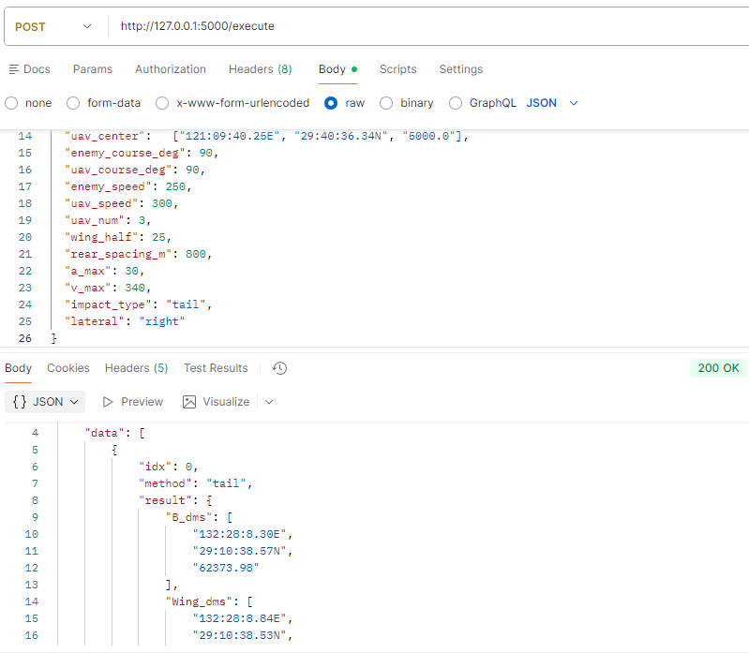
图5 尾后正向撞击，多机编队一对一测例结果
实际结果与预期结果一致。
- 用例8：动力学约束较严时的无解场景
前置条件：
在上一类“尾后正向撞击”已经验证可行的基础上，选取一组几何关系合理、在常规参数下可以求得拦截解的敌我编队配置。保持敌机阵型、我方阵型、敌我中心点、航向参数与机翼/间距参数不变，仅通过收紧速度与加速度上限制造“动力学无解”的情况。
输入数据：
{
"algorithm_type": "impact",
"enemy_dms": [
["128:19:36.77E", "29:28:00.11N", "5000.0"],
["128:20:06.77E", "29:28:00.11N", "5000.0"],
["128:20:36.77E", "29:28:00.11N", "5000.0"]
],
"uav_dms": [
["121:09:10.25E", "29:40:36.34N", "5000.0"],
["121:09:40.25E", "29:40:36.34N", "5000.0"],
["121:10:10.25E", "29:40:36.34N", "5000.0"]
],
"enemy_center": ["128:20:06.77E", "29:28:00.11N", "5000.0"],
"uav_center": ["121:09:40.25E", "29:40:36.34N", "5000.0"],
"enemy_course_deg": 90,
"uav_course_deg": 90,
"enemy_speed": 260,
"uav_speed": 260,
"uav_num": 3,
"wing_half": 25,
"rear_spacing_m": 800,
"a_max": 3,
"v_max": 260,
"impact_type": "tail",
"lateral": "right"
}
预期结果：
即使是无解场景，也要返回一组相对最优解，返回列表长度=输入无人机数量，每条记录的idx与输入顺序一一对应。
所有记录的method均为tail，result不为空。
每条result中至少包含B_dms、Wing_dms、enemy_now_dms等坐标字段，格式为DMS，高度与场景高度一致，没有明显异常值。
实际结果：
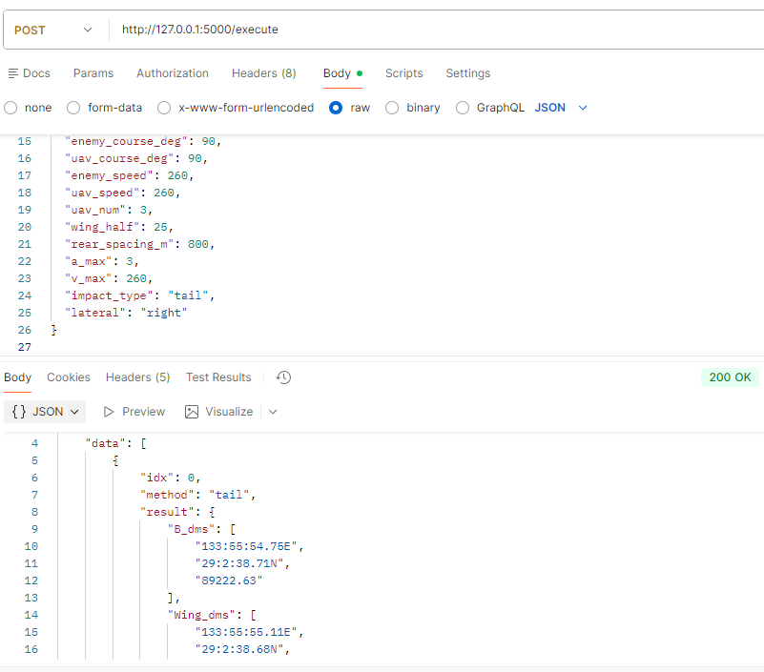
图6 动力学约束较严时的无解场景测例结果
实际结果与预期结果一致。

4.2.4 投弹点C生成算法
说明：投弹点C生成算法在给定敌机阵型、敌我中心点、速度、投弹时间和间距等参数的前提下，计算敌方投弹作用点与我方投弹点C，并同步给出双方对应的B点位置，用于描述投弹前后敌我空间关系。本节测试主要验证：在典型单层、多层阵型和常规参数配置下，算法能生成数量合理的C点和B点。

4.2.4.1投弹点C生成算法测试用例概览
用例编号 | 用例名称 | 用例类型 | 主要输入场景（简述） | 预期结果（简述）
1 | 单层规则阵型下的投弹点生成 | 功能 | 敌机为单层规则网格阵型，高度一致；配置常规敌我速度、投弹时间和间距参数，通过/dropbombs或统一接口调用。 | 调用成功；返回包含uav_B、uav_C、enemy_B、enemy_C四个列表，长度一致且大于0，不超过敌机总数；各C点高度统一略高于敌机高度。
2 | 多层高度阵型下的投弹点生成 | 功能 | 敌机按多层高度分布（例如上下若干层），横向仍近似规则；其他投弹参数与用例1类似。 | 调用成功；四个列表结构完整、长度一致；各高度层均有对应的C点，C点高度在所在层敌机高度基础上统一抬升固定值，未出现明显漏层或异常高度。
3 | 调整弹间距与时间间隔下的结果稳定性 | 功能 | 在用例1或用例2的基础上，分别放大和减小投弹间距、时间间隔等参数，多次调用算法。 | 多次调用均成功；四个列表长度保持稳定；C点沿敌机航向方向的相对分布随参数变化而改变，但不会出现列表为空或结构缺失等异常情况。
4 | 参数缺失时的异常处理 | 异常 | 故意缺失敌机列表或敌/我中心点等必需字段，或将关键参数设置为明显非法值（如负速度等）。 | 接口返回状态为错误，附带明确的错误信息，指出缺失或非法字段；不返回C/B点列表，不出现服务崩溃或长时间无响应。

4.2.4.2投弹点C生成算法单个测试用例示例说明
用例1：单层规则阵型下的投弹点生成
前置条件：
统一接口服务已启动，可通过 /execute 或 /dropbombs 路由调用投弹算法。敌机阵型为单层、机间距大致均匀的编队，高度统一为 5000 m 左右。
输入数据：
{
"algorithm_type": "dropbombs",
"enemy_speed": 240,
"uav_speed": 300,
"spacing": 10,
"time_to_first_drop": 1,
"bearing": 45,
"enemy_position": [
["120:38:16.97E", "29:46:10.11N", "5000.0"],
["120:39:16.97E", "29:45:40.11N", "5000.0"],
["120:40:16.97E", "29:45:10.11N", "5000.0"]
],
"enemy_center": ["128:19:36.77E", "29:28:00.11N", "5000.0"],
"uav_center": ["121:09:10.25E", "29:40:36.34N", "5000.0"]
}
预期结果：
返回结果中同时包含uav_B、uav_C、enemy_B、enemy_C四个列表：四个列表长度相等，且大于0，不超过输入的敌机数量（本用例中不超过3）；
实际结果：
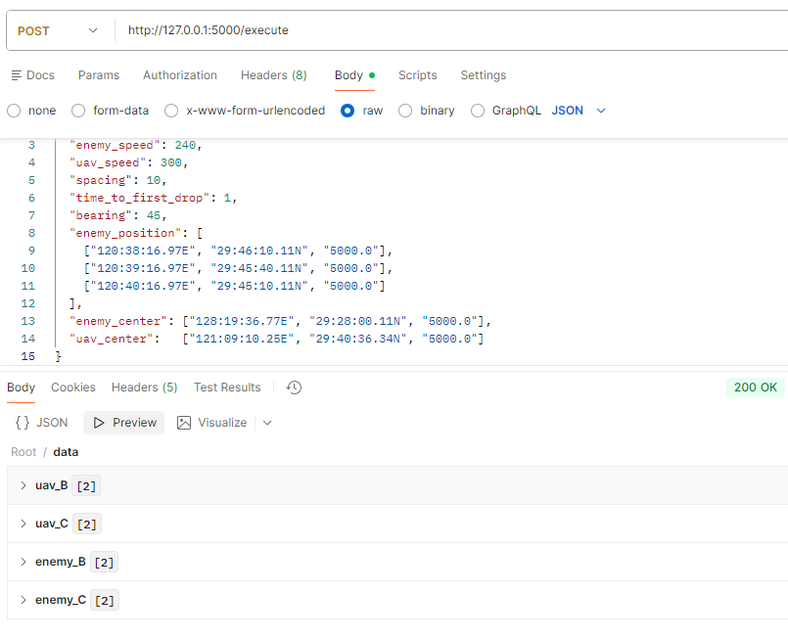
图7 单层规则阵型下的投弹点生成测例结果
实际结果与预期结果一致。
- 用例2：多层高度阵型下的投弹点生成
前置条件：
统一接口服务已启动，可通过 /execute 或 /dropbombs 路由调用投弹算法。敌机阵型在高度方向分为两层，例如上层高度约 5100 m，下层高度约 5000 m，经纬度分布大致规则。
输入数据：
{
"algorithm_type": "dropbombs",
"enemy_speed": 240,
"uav_speed": 300,
"spacing": 10,
"time_to_first_drop": 1,
"bearing": 45,
"enemy_position": [
["120:38:16.97E", "29:46:10.11N", "5000.0"],
["120:39:16.97E", "29:45:40.11N", "5000.0"],
["120:40:16.97E", "29:45:10.11N", "5000.0"],
["120:38:16.97E", "29:44:40.11N", "5100.0"],
["120:39:16.97E", "29:44:10.11N", "5100.0"],
["120:40:16.97E", "29:43:40.11N", "5100.0"]
],
"enemy_center": ["128:19:36.77E", "29:28:00.11N", "5000.0"],
"uav_center": ["121:09:10.25E", "29:40:36.34N", "5000.0"]
}
预期结果：
返回同时包含uav_B、uav_C、enemy_B、enemy_C四个列表，四个列表长度一致，且大于0、不超过输入敌机数量（本例中不超过6）。
C点高度分层明显：
对应下层敌机（高度约5000m）的enemy_C高度接近5000m，其对应的uav_C高度统一高出约一个固定抬升量（如约10m）；
对应上层敌机（高度约5100m）的enemy_C高度接近5100m，其对应的uav_C同样在该高度基础上统一抬升相同的固定量。
实际结果：
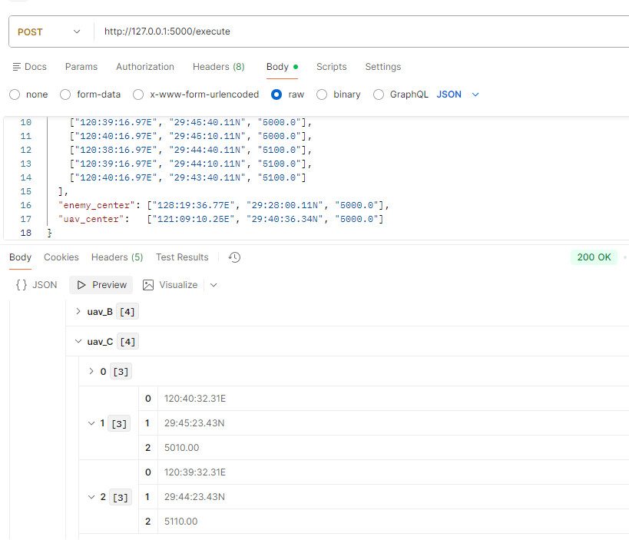
图8 多层高度阵型下的投弹点生成测例结果
实际结果与预期结果一致。

4.2.5 投弹任务撤离阵型生成算法
说明：在给定无人机当前位置、航向、速度及阵型标识的条件下，根据不同阵型对应的撤离策略（向前上方脱离、向左右加速脱离、继续平飞等），为每架无人机生成2个连续航路点，用于描述投弹后一段时间内的撤离轨迹。本节测试主要验证：不同阵型下高度变化、速度变化与航向偏转是否符合策略设定，输出Platforms列表结构是否完整，以及在缺少或错误的阵型标识时能否返回明确的错误信息。

4.2.5.1投弹任务撤离阵型生成算法测试用例概览

4.2.5.2投弹任务撤离阵型生成算法单个测试用例示例说明
- 用例1：阵型1（25×14）向前上方脱离
前置条件：
统一接口服务已启动，可通过/execute或/retreatdropbombs路由调用撤离算法。选择4架无人机，按阵型1的单层布局近似排布，高度统一为5000m，航向为270°（向西），速度260m/s。
输入数据：
{
"algorithm_type": "retreatdropbombs",
"uav_speed": 260,
"uav_direction": 270,
"formation": "formation_1_25x14",
"uav_position": [
["120:38:16.97E", "29:46:10.11N", "5000.0"],
["120:39:16.97E", "29:45:40.11N", "5000.0"],
["120:40:16.97E", "29:45:10.11N", "5000.0"],
["120:41:16.97E", "29:44:40.11N", "5000.0"]
]
}
预期结果：
调用成功，返回MsgType="UpdateEntityRoute"，Platforms列表长度为4。
每个Platform下Waypoints列表长度为2：
第1个航路点高度约为5000m；
第2个航路点高度约为5300m（比初始高度高约300m）
两个航路点的Heading均为270°，Speed均约为260m/s，符合“向前上方脱离、速度不变、航向不变”的策略。
实际结果：
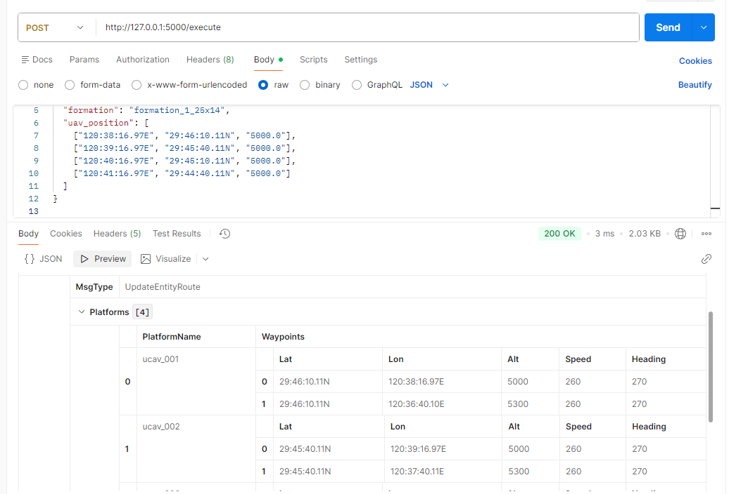
图9 阵型 1（25×14）向前上方脱离测例结果
实际结果与预期结果一致。
- 用例2：阵型 2 前层高——向前左/前右加速脱离
前置条件：
撤离算法接口可正常访问。选择6架无人机，按formation_2_5x10x7_front_high的单层队形近似排布，高度统一为5000m，航向为270°，速度 260 m/s。
输入数据：
{
"algorithm_type": "retreatdropbombs",
"uav_speed": 260,
"uav_direction": 270,
"formation": "formation_2_5x10x7_front_high",
"uav_position": [
["120:38:16.97E", "29:46:10.11N", "5000.0"],
["120:39:16.97E", "29:45:40.11N", "5000.0"],
["120:40:16.97E", "29:45:10.11N", "5000.0"],
["120:41:16.97E", "29:44:40.11N", "5000.0"],
["120:42:16.97E", "29:44:10.11N", "5000.0"],
["120:43:16.97E", "29:43:40.11N", "5000.0"]
]
}

预期结果：
调用成功，Platforms列表长度为6，每个Platform的Waypoints长度为2。
所有航路点高度均约为5000m，未出现统一抬升或下降，符合“高度不变”的策略设定。
所有航路点的Speed均约为280m/s（在输入260m/s基础上整体提高约20m/s）。
各无人机航向在225°与315°之间按序号交替分布，即在原航向270°的基础上，奇偶编号无人机分别左偏45°、右偏45°，体现“向前左/向前右加速脱离”的效果。
实际结果：
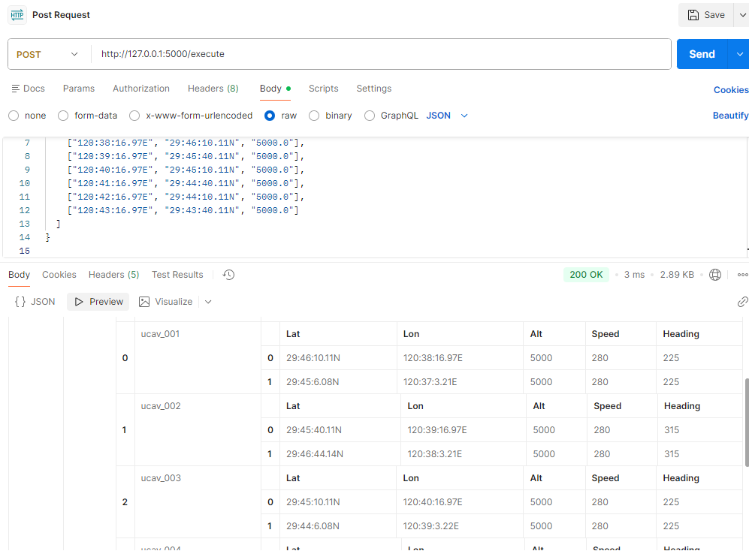
图10 阵型2前层高——向前左/前右加速脱离测例结果
实际结果与预期结果一致。

4.4 缺陷分析与处理：
本轮模型9测试中，阵型生成、转弯路径和撞机对准点B生成算法沿用前期已验证版本，未发现新的阻塞性缺陷，之前在参数校验、输出结构不统一等问题已随统一接口一起修复。新增的投弹点C生成算法与投弹后撤离轨迹算法在典型阵型和常规参数下整体表现稳定，但在早期测试中曾出现投弹时间与间距组合极端时C点数量与预期不一致、撤离算法对错误阵型标识未给出明确提示等一般级问题，已通过补充参数检查、修正模式判断与错误返回信息的方式完成修复，并通过回归测试验证。
综合目前用例执行结果，模型9不存在影响联调与上层仿真应用的严重缺陷，剩余风险主要集中在复杂多层阵型和极端投弹参数组合下的数值稳定性与战术合理性，后续建议在系统级联调和战术推演过程中持续补充相关测试用例以进一步收敛。

5 测试结论
本轮对模型9的阵型生成、转弯路径、撞机对准点B生成、投弹点C生成以及投弹后撤离轨迹等核心算法及统一接口进行了功能、边界与异常场景测试，在当前配置范围和典型战术场景下，各模块均能输出结构完整、数量合理且物理含义符合设计预期的结果，未发现阻塞性缺陷；结合已完成的一般级问题修复与回归验证，可以认为模型9当前版本已满足阶段性联调与仿真应用的要求，后续只需在更复杂阵型和极端投弹参数场景下持续补充测试，为算法进一步优化提供依据

